ĐÁP ÁN ĐỀ 2
Câu 1: (2,5 điểm)
- Vẽ sơ đồ mạch điện cảm biến vị trí piston (cảm biến G) và cảm biến tốc độ động cơ loại dùng cảm biến điện từ. (1,0đ)
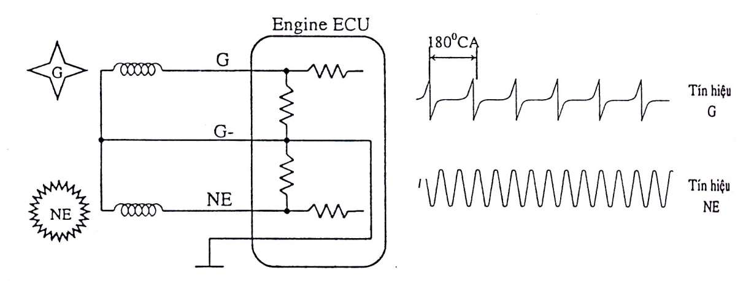

- Trình bày nguyên lý làm việc sơ đồ mạch điện trên. (1,5đ)
Cảm biến vị trí piston (TDC sensor hay còn gọi là cảm biến G) báo cho ECU biết vị trí điểm chết trên của piston. Trong một số trường hợp, chỉ có vị trí của piston xylanh số 1 (hoặc số 6) được báo về ECU, còn vị trí các xylanh còn lại sẽ được tính toán. Công dụng của cảm biến này là để ECU xác định thời điểm đánh lửa và cả thời điểm phun. Vì vậy, trong nhiều hệ thống điều khiển động cơ, số xung phát ra từ cảm biến phụ thuộc vào kiểu phun (độc lập, nhóm hay đồng loạt) và thường bằng số lần phun trong một chu kỳ. (0.5đ)

Cảm biến tốc độ động cơ (Engine speed; crankshaft angle sensor hay còn gọi là tín hiệu NE) dùng để đo tốc độ động cơ để tính toán hoặc tìm góc đánh lửa sớm tối ưu và lượng nhiên liệu sẽ phun cho từng xylanh (ở động cơ TCCS, ECCS). cảm biến này cũng được dùng vô mục đích điều khiển tốc độ cầm chừng hoặc cắt nhiên liệu ở chế độ cầm chừng cưỡng bức. (0.5đ)
Bộ phận chính của cảm biến là một cuộn cảm ứng, một nam châm vĩnh cửu và một rotor dùng để khép mạch từ có số răng tùy vào loại động cơ. Khi cựa răng của rotor không nằm đối diện cực từ, thì từ thông đi qua cuộn cảm ứng sẽ có giá trị thấp vì khe hở không khí lớn nên có từ trở cao. Khi một cựa răng đến gần cực từ của cuộn dây, khe hở không khí giảm dần khiến từ thông tăng nhanh. Như vậy, nhờ sự biến thiên từ thông, trong cuộn dây sẽ xuất hiện một sức điện động cảm ứng. Khi cựa răng rotor đối diện với cực từ của cuộn cảm ứng, từ thông đạt giá trị cực đại nhưng điện áp ở hai đầu cuộn dây bằng không. Khi cựa răng rotor di chuyển ra khỏi cực từ, thì khe hở không khí tăng dần làm từ thông giảm sinh ra một sức điện động theo chiều ngược lại. (0.5đ)

Câu 2: (2,5 điểm)
- Vẽ sơ đồ mạch điện điều khiển kim phun khởi động lạnh trên động cơ phun xăng (1,0đ)
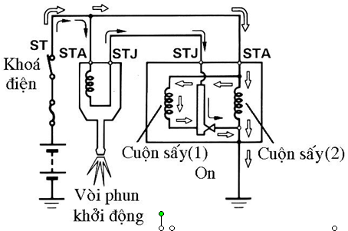

- Trình bày nguyên lý làm việc sơ đồ mạch điện trên. (1,5đ).
Kim phun khởi động lạnh được lắp ở trung tâm của khoang nạp khí, nó có chức năng cải thiện tính khởi động động cơ lúc lạnh.

Khi động cơ khởi động, do nhiệt độ động cơ còn thấp nên cần có một lượng xăng để giúp cho động cơ khởi động. Lượng xăng này được phun trong một khoảng thời gian giới hạn phụ thuộc vào nhiệt độ động cơ. Quá trình này được xem như là giàu xăng.(0,5đ)
Khi động cơ còn lạnh, tiếp điểm đóng, bật công tắc máy sang vị trí ST dòng điện đi như hình vẽ. Lúc đó kim phun khởi động được nối mass qua tiếp điểm nên nó mở cho xăng phun vào đường ống hút. Ngay sau đó, thanh lưỡng kim vì bị nung nóng và tách ra, ngắt kim phun. (0,5đ)
Vì lý do nào đó, động cơ khởi động quá lâu thì hai điện trở sưởi nóng số (1) và số (2) sẽ nung nóng thanh lưỡng kim làm tiếp điểm mở ra, giới hạn thời gian mở kim phun khởi động. (0,5đ)
Câu 3: (2,5 điểm)
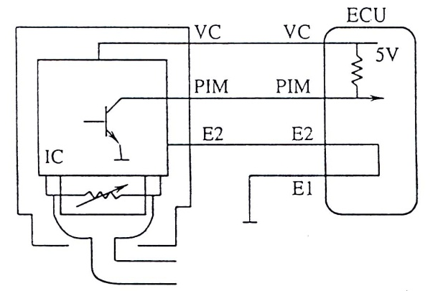
- Vẽ sơ đồ mạch điện cảm biến áp suất tuyệt đối trên đường ống nạp M.A.P. (1,0đ)

- Trình bày nguyên lý làm việc sơ đồ mạch điện trên. (1,5đ)
Cảm biến này được sử dụng trên hệ thống phun xăng loại D-EFI, dùng để đo áp suất tuyệt đối trên đường ống nạp. Khi tải (độ mở bướm ga) thay đổi, áp suất tuyệt đối trên đường ống nạp sẽ thay đổi và chuyển thành tín hiệu điện áp báo về ECU để tính ra lượng không khí đi vào xylanh động cơ. Sau đó, dựa vào giá trị này, ECU sẽ điều khiển thời gian mở kim phun và thời điểm đánh lửa (đối với động cơ TCCS hoặc ECCS…).

Câu 4: (2,5 điểm)
- Vẽ sơ đồ mạch điện cấp nguồn cho ECU động cơ (chân +B, E1) (1,0đ)
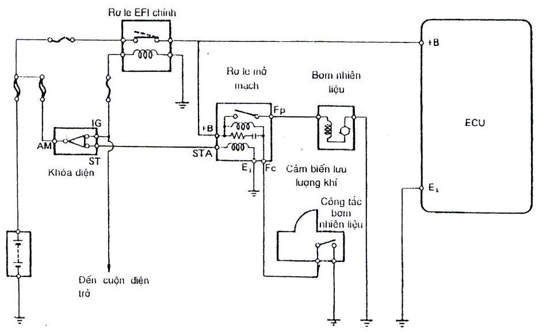

Lưu ý: Không cần vẽ mạch bơm xăng

- Trình bày nguyên lý làm việc sơ đồ mạch điện trên. (1,5đ)
Khi bật khóa điện sang vị trí On, có dòng điện chạy qua cuộn rờ - le, rơ le hoạt động. Dòng điện chạy qua cầu chì đến cả ECU, đây là dòng điện thường trực cung cấp cho ECU.

